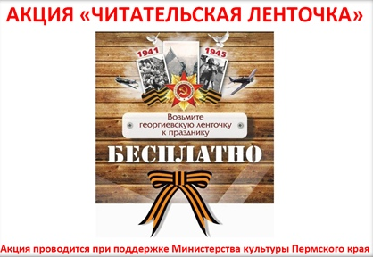

26 августа в рамках реализации проекта «Хронология мужества. Память сердца» организована и проведена акция «Читательская ленточка». Читатели нашей библиотеки получили возможность приобрести Георгиевскую ленточку на безвозмездной основе, тем самым почтив память героев, выживших и павших в годы Великой Отечественной войны, и выразив благодарность за Победу.
Данная акция совпала с проведением в этот день общественной приемной губернатора Пермского края. В связи с этим, участие в акции также приняли и некоторые уважаемые люди Прикамья и Горнозаводского городского округа, как, например, руководитель мобильной приемной губернатора Пермского края Рульков Павел Борисович, батюшка Мирослав Церкви Рождества Пресвятой Богородицы Горнозаводска.

